Areal nord for Vejlands Allé (campingarealet)

Areal ca. 18,1 ha
Bebygget areal ca. 11,8 ha
Private boliger ca. 1.500
Almene boliger ca. 500

Områder (en del af matr.nr 1aa, Eksercerpladsen, København og matr.nr 182c, Eksercerpladsen, København) er defineret af følgende afgrænsning (som vist på kortet):

Koordinater (UTM/ETRS89):

A – 724676,9300; 6171981,6283
B – 724693,1080; 6172328, 4710
C – 724710,1785; 6172350,2221
D – 724747,1950; 6172382,9204
E – 724791,8970; 6172426,6280
F – 724796,3730; 6172427, 4230
G – 725106,5398; 6172427,7142
H – 725133,0600; 6172427,7391
I – 725107,5505; 6172248,5017
J – 725111,8212; 6172214,9769
K – 725108,0662; 6172191,9082
L – 725091,4481; 6172135,4038
M – 725084,3966; 6172112,5590
N – 725086,0066; 6172081,2998
O – 725083,9586; 6172068,0184
P – 725075,6688; 6172050,0610
Q – 725064,8814; 6172017,0714
R – 725058,0448; 6172001,2319
S – 725045,3032; 6171985,7603
T – 725030,0970; 6171983,9850
U – 725023,7021; 6171982,8441
V – 725014,1160; 6171980,0430
W – 724977,0340; 6171973,4050
A – 724676,9300; 6171981,6283

Bemærkninger til afgrænsningen:

- Punkt A og B er forbundet af en lige linje
Linje mellem punkt B og F forløber som vist på kortet (langs stien)
Punkt F og G er forbundet af en lige linje
Linje mellem Punkt G og punkt S forløber som vist på kortet (langs stien langs kanalen).
Linje mellem Punkt S og punkt A forløber som vist på kortet (langs cykelstien langs Vejlands Allé).

Fredede områder, der affredes

Området er defineret af følgende afgrænsning:

Koordinater (UTM/ETRS89):

A – 724676,9300; 6171981,6283
B – 724693,1080; 6172328, 4710
C – 724710,1785; 6172350,2221
D – 724747,1950; 6172382,9204
E – 724791,8970; 6172426,6280
F – 724796,3730; 6172427, 4230
G – 725106,5398; 6172427,7142
Z – 725054,0192; 6172123,4280
Æ – 725052,4037; 6172125,0435
U – 725023,7021; 6171982,8441
V – 725014,1160; 6171980,0430
W – 724977,0340; 6171973,4050
A – 724676,9300; 6171981,6283

Areal, der udgår som naturområder i Ørestad

Området, der udgår som naturområder i Ørestad er defineret af følgende afgræsning (som vist på kortet):

Koordinater (UTM/ETRS89)

G – 725106,5398; 6172427,7142
H – 725133,0600; 6172427,7391
I – 725107,5505; 6172248,5017
J – 725111,8212; 6172214,9769
K – 725108,0662; 6172191,9082
L – 725091,4481; 6172135,4038
M – 725084,3966; 6172112,5590
N – 725086,0066; 6172081,2998
O – 725083,9586; 6172068,0184
X – 725061,4677; 6171939,6459
Y – 725012,5054; 6171941,0038
U – 725023,7021; 6171982,8441
Æ – 725052,4037; 6172125,0435
Z – 725054,0192; 6172123,4280
G – 725106,5398; 6172427,7142

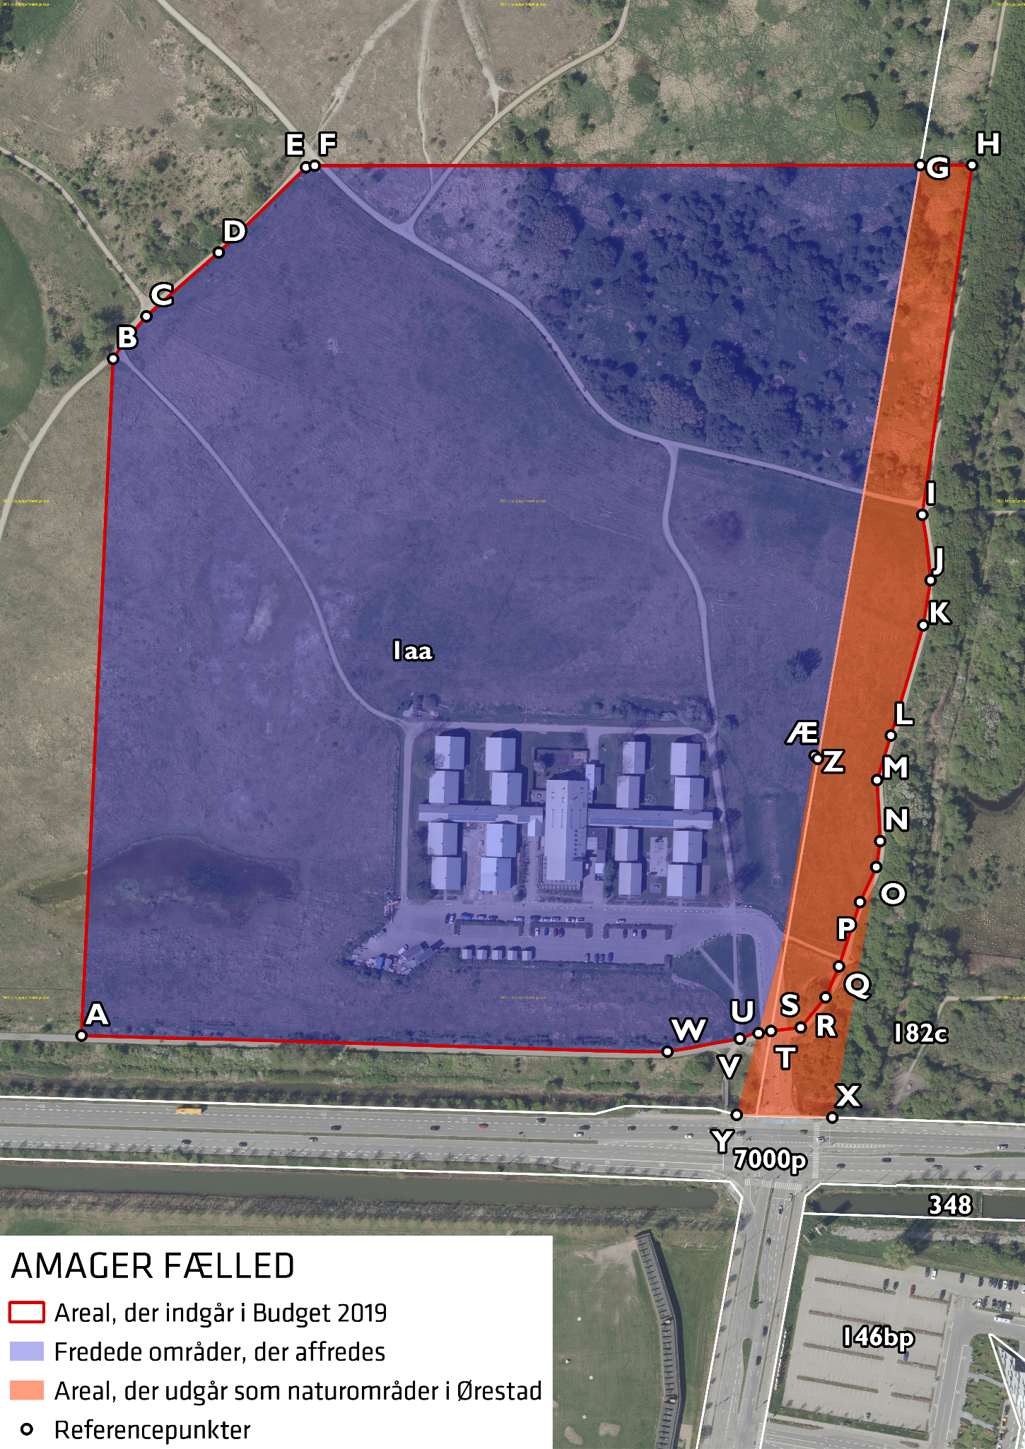

SELINEVEJ NORD

Areal ca. 4.4 ha
Erhverv ca. 81.400 m2

Området der affredes omfatter hele matr.nr. 173 (Eksercerpladsen, København) og afgrænsningen er defineret med udvejen, der forbinder Sjællandsbroen til Øresundsmotorvejen (i den østlige del), jernbanen (i den sydvestlige del) og ydre skel af den eksisterende fredning (i den nordvestlige del) som vist på kortet.

Koordinater (UTM/ETRS89):

A – 723594,6282; 6171831,2242
B – 723611,2403; 6171821,5278
C – 723625,1719; 6171811,2304
D – 723643,1802; 6171794,6314
E – 723651,8729; 6171785,8103
F – 723659,5410; 6171775,9779
G – 723675,3642; 6171753,0348
H – 723685,8327; 6171730,7911
I – 723692,9816; 6171709,7128
J – 723697,1463; 6171690,2692
K – 723700,6509; 6171663,1582
L – 723699,9272; 6171639,4984
M – 723696,3779;6171616,8893
N – 723690,6148; 6171594,6851
O – 723685,0421; 6171578,3645
P – 723676,2986; 6171560,8058
Q – 723663,7280; 6171541,9879
R – 723655,4849; 6171530,2651
S – 723634,4754; 6171506,2857
T – 723598,7716; 6171467,6672
U – 723595,6190; 6171471,8820
V – 723470,3843; 6171640,2110
W – 723468,4110; 6171643,4460
X – 723454,0030; 6171661,1780
Y – 723451,4440; 6171664,6140
Z – 723466,0001; 6171678,5530
Æ – 723538,2420; 6171761,6360
Ø – 723536,1390; 6171769,3640
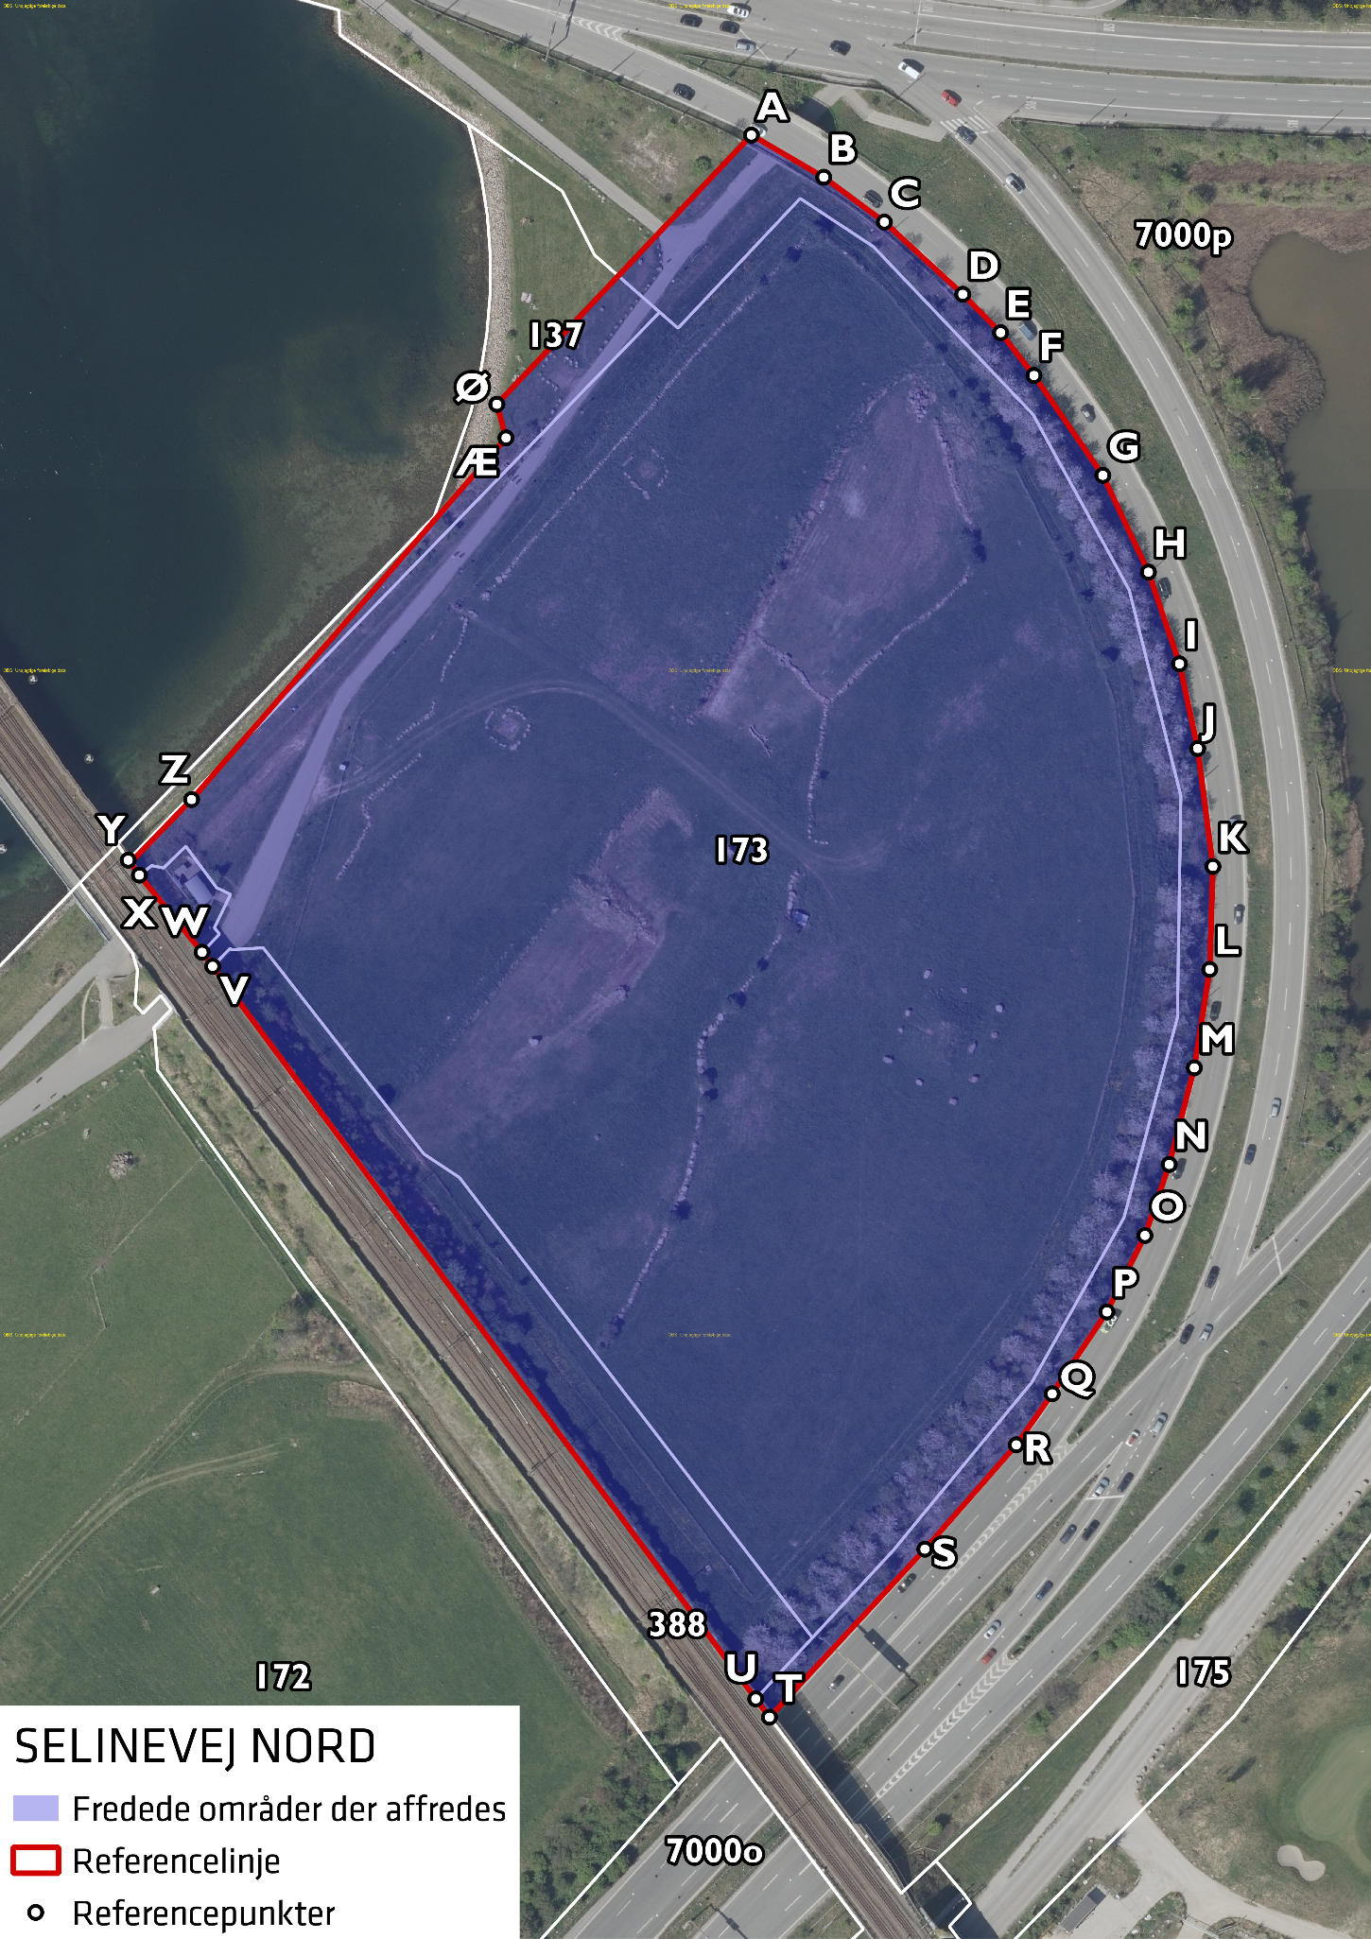

BÅDEHAVNSGADE

Areal ca. 4,3 ha
Private boliger ca. 410
Almene boliger ca. 140
Erhverv ca. 1.250 m2

Koordinater (UTM/ETRS89)

A – 722909,4610; 6171458, 2490
B – 723132,4841; 6171689,4338

Området defineret NV for linjen mellem punkt A og B (parallel til den sydlige afgrænsning af matr.nr. 454 Kongens Enghave, København) fritages fra strandbeskyttelsen og fredninger mht. hhv. både matrikulerede og umatrikulerede strandbeskyttelseszoner og fredet område nr. 0775700 ’Kalvebod Kile’ som vist på kortet.

